**《计算科学导论》**

**课程总结报告**

学 院：计算机科学与技术学院

姓 名： 王嘉毅

学 号： 2007010120

专业班级： 计算2001

|  |  |  |  |  |  |
| --- | --- | --- | --- | --- | --- |
| 课程认识  30% | 问题思考  30% | 格式规范  20% | IT工具  20% | 总分 | 评阅教师 |
|  |  |  |  |  |  |

2020年12月20日

1. **引言**

计算机科学是系统性研究信息与计算的理论基础以及它们在计算机系统中如何实现与应用的实用技术的学科。计算机科学是一门包含各种各样与计算和[信息处理](https://baike.baidu.com/item/%E4%BF%A1%E6%81%AF%E5%A4%84%E7%90%86/9855337" \t "https://baike.baidu.com/item/%E8%AE%A1%E7%AE%97%E6%9C%BA%E7%A7%91%E5%AD%A6/_blank)相关主题的系统学科，从抽象的算法分析、形式化[语法](https://baike.baidu.com/item/%E8%AF%AD%E6%B3%95/2447258" \t "https://baike.baidu.com/item/%E8%AE%A1%E7%AE%97%E6%9C%BA%E7%A7%91%E5%AD%A6/_blank)等等，到更具体的主题如编程语言、[程序设计](https://baike.baidu.com/item/%E7%A8%8B%E5%BA%8F%E8%AE%BE%E8%AE%A1/223952" \t "https://baike.baidu.com/item/%E8%AE%A1%E7%AE%97%E6%9C%BA%E7%A7%91%E5%AD%A6/_blank)、软件和[硬件](https://baike.baidu.com/item/%E7%A1%AC%E4%BB%B6/479446" \t "https://baike.baidu.com/item/%E8%AE%A1%E7%AE%97%E6%9C%BA%E7%A7%91%E5%AD%A6/_blank)等。

计算机科学技术是当前社会必要必须的技术之一，它的功能作用于人们生活，也在不断提升自身的可应用性。更新与发展是它的主旋律，不断为人们的生活带来改变，为教育、为经济、为社会中的各个领域带来助力，促进其发展。随着时代的发展，计算机在我们的生活中占比越来越多，计算机科学这一学科正处于高速发展的时期，向世界展示自己磅礴的生命力和无限的潜力。

1. **对《计算科学导论》的认识和体会**

**2.1计算机科学的发展历史**

在古希腊时期，就已经出现“算盘”这种固定数值的计算器。之后于1642年设计并建造了世界上第一台可以工作的机械计算器Pascalines、于维多利亚时代设计的差分机，约1900年，问世的打孔机，都是计算器的一种。但述机器都局限在只能完成单项任务。20世纪40年代，随着更新更强大的计算机器的发明，术语“计算机”开始用来表示当时的机器。计算机的概念更加清晰，它不仅用于数学运算。计算机科学的领域也扩展到了对计算机的研究。20世纪50年代至60年代初，计算机科学开始确立为一种独立的学科。1962年普渡大学设立了世界上第一个计算机科学学位。随着计算机应用的发展，很多计算的应用都以它们自己的方式慢慢变成了研究的不同领域。

现在，计算机科学与技术计算机科学与技术专业培养具有良好的科学素养，系统地、较好地掌握计算机科学与技术包括计算机硬件、软件与应用的基本理论、基本知识和基本技能与方法，能在科研部门、教育单位、企业、事业、技术和行政管理部门等单位从事计算机教学、科学研究和应用的计算机科学与技术学科的高级专门科学技术人才；要求学生掌握计算机科学与技术方面的基本理论和基本知识，接受从事研究与应用计算机的基本训练，具有研究和开发计算机系统的基本能力。

**2.2 对计算机科学导论的认识**

在学习计算机科学导论的过程中，我了解了很多关于计算机学科的知识，同时也体会到了一些计算机科学导论这门课程的意义。在我看来，计算机科学导论并不应该只是一个对计算机科学与技术专业的大概介绍，而是从大一学生的普遍问题出发，就学科特点，学科形态，历史渊源，发展变化，典型方法，学科知识组织机构和分类体系、各年级课程的重点，以及如何认识计算科学，学好计算科学等问题从科学哲学和高级科普的角度去解答我们的问题，从而引导我们在计算机科学与技术专业的学习。我们首先学习了科学哲学和科学思想方法，培养了我们的思维方式，而后又讲解了计算科学的基本概念和基本知识。虽然这些知识其中的道理我们只是一知半解，但是让我们体会到了计算机这门学科的广阔与深奥，和学习计算机专业的艰辛。学好计算机需要我们在几年的大学学习中打下坚实的基础，才有可能在高速发展的计算机领域有所作为。《计算科学导论》这本书认真地学习后，我对计算科学的基本概念和基础知识有了更深的理解，不仅对计算科学的意义，内容和方法有了进一步的理解，而且对计算科学的分类与分支以及计算机专业的培养规格和目标有了更清晰的认识。在此基础上，我也对自己的计算机专业的学习做出了规划。老师的悉心教导，给我们今后的学习以明确的指导，我们也明确了今后的方向。

**3、进一步的思考**

计算机科学是当下最热门的专业之一，也是处于科学发展最前沿的学科之一。因此，计算机专业充满了潜力和发展空间。对于我们来说，学习计算机充满了机遇和挑战。在学习计算机科学与技术专业知识的过程中，我们既要了解整个计算机科学的主要内容和大概框架，也要对于其中个一个或多个方面进行深入研究。在计算科学导论的课程中，我们对RFID射频识别技术进行了深入的学习，并进行了分组演讲。

以下内容为我对“RFID射频识别技术”的思考。

**3.1 初识RFID**

RFID是 Radio Frequency Identification 的缩写，即无线射频识别技术，起源于二战期间，属于自动识别技术的一种。其原理为以非接触双向通信的方式，利用[无线射频](https://baike.baidu.com/item/%E6%97%A0%E7%BA%BF%E5%B0%84%E9%A2%91/4142085" \t "https://baike.baidu.com/item/%E5%B0%84%E9%A2%91%E8%AF%86%E5%88%AB%E6%8A%80%E6%9C%AF/_blank)方式对记录媒体（[电子标签](https://baike.baidu.com/item/%E7%94%B5%E5%AD%90%E6%A0%87%E7%AD%BE/6976650" \t "https://baike.baidu.com/item/%E5%B0%84%E9%A2%91%E8%AF%86%E5%88%AB%E6%8A%80%E6%9C%AF/_blank)或射频卡）进行读写，从而达到识别目标和数据交换的目的，其被认为是21世纪最具发展潜力的信息技术之一。 

无线射频识别技术通过[无线电波](https://baike.baidu.com/item/%E6%97%A0%E7%BA%BF%E7%94%B5%E6%B3%A2/942435" \t "https://baike.baidu.com/item/%E5%B0%84%E9%A2%91%E8%AF%86%E5%88%AB%E6%8A%80%E6%9C%AF/_blank)不接触快速信息交换和存储技术，通过无线通信结合数据访问技术，然后连接数据库系统，加以实现非接触式的双向通信，从而达到了识别的目的，用于数据交换，串联起一个极其复杂的系统。在识别系统中，通过电磁波实现电子标签的读写与通信。根据通信距离，可分为近场和远场，为此读/写设备和电子标签之间的数据交换方式也对应地被分为负载[调制](https://baike.baidu.com/item/%E8%B0%83%E5%88%B6/4803375" \t "https://baike.baidu.com/item/%E5%B0%84%E9%A2%91%E8%AF%86%E5%88%AB%E6%8A%80%E6%9C%AF/_blank)和反向散射调制。

射频识别技术依据其标签的供电方式可分为三类，即无源RFID，有源RFID，与半有源RFID。无源RFID即不需要供电系统，靠短暂的电磁感应发电来传输信号。因为省去了供电系统，所以无源RFID产品的体积可以达到厘米量级甚至更小，而且自身结构简单，成本低，故障率低，使用寿命较长。但作为代价，无源RFID的有效识别距离通常较短，一般用于近距离的接触式识别。而有源RFID则需要供电系统供电，因此拥有了较长的传输距离与较高的传输速度。一个典型的有源RFID标签能在百米之外与射频识别阅读器建立联系，相对体积较大。而半有源RFID则是基于二者优缺点的结合创造出的产物。

**3.2 RFID的工作原理**

RFID技术的基本工作原理并不复杂：标签进入[阅读器](https://baike.baidu.com/item/%E9%98%85%E8%AF%BB%E5%99%A8" \t "https://baike.baidu.com/item/%E5%B0%84%E9%A2%91%E8%AF%86%E5%88%AB%E6%8A%80%E6%9C%AF/_blank)后，接收[阅读器](https://baike.baidu.com/item/%E9%98%85%E8%AF%BB%E5%99%A8" \t "https://baike.baidu.com/item/%E5%B0%84%E9%A2%91%E8%AF%86%E5%88%AB%E6%8A%80%E6%9C%AF/_blank)发出的射频信号，凭借感应电流所获得的能量发送出存储在芯片中的产品信息，或者由标签主动发送某一频率的信号（，阅读器读取信息并解码后，送至中央信息系统进行有关数据处理。

完整的RFID系统由数据管理系统、阅读器、电子标签三部分组成（图1）。数据管理系统通过网络向阅读器发出指令，阅读器接收指令后通过天线发送射频信息，射频能量形成电磁场，其内的电子标签被触发并向阅读器发送或修改存储在内的数据，阅读器通过解调和解码后反馈信息给数据管理系统。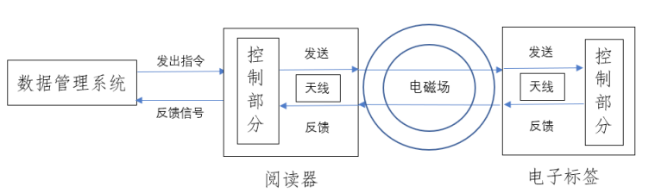

图1 RFID系统工作原理

**3.3 RFID的优缺点**

RFID的优点有以下几点:1、适用性 2、高效性 3、独一性 4、简易性

依靠电磁波，RFID技术并不需要连接双方的物理接触。这使得它能够无视尘、雾、塑料、纸张、木材以及各种障碍物建立连接，直接完成通信。RFID系统的读写速度极快，一次典型的RFID传输过程通常不到100毫秒。高频段的RFID阅读器甚至可以同时识别、读取多个标签的内容，极大地提高了信息传输效率。并且每个RFID标签都是独一无二的，通过RFID标签与产品的一一对应关系，可以清楚的跟踪每一件产品的后续流通情况。RFID标签结构简单，识别速率高、所需读取设备简单。尤其是随着NFC技术在智能手机上逐渐普及，每个用户的手机都将成为最简单的RFID阅读器。

RFID目前的缺点也有很多：

1.技术成熟度不够。RFID技术出现时间较短，在技术上还不是非常成熟。由于超高频RFID电子标签具有反向反射性特点，使得其在金属、液体等商品中应用比较困难。

2.成本高。RFID电子标签相对于普通条码标签价格较高，为普通条码标签的几十倍，如果使用量大的话，就会造成成本太高，很大程度上降低了市场使用RFID技术的积极性。对应标记不同的材料，RFID的价钱也不近相同。比如，图书馆图书所使用的RFID标签，价钱大概在0.5元到0.6元之间，而一个条形码的成本大概才0.002元。而有些电子标签比如电子商务证书上的RFID标签的定价就在5元一个，还有在1元到三元不等。所以使用RFID电子标签的成本还是很高的。

3.安全性不够强。RFID技术面临的安全性问题主要表现为RFID电子标签信息被非法读取和恶意篡改。

**3.4 RFID安全性的具体讨论**

首先我们要知道RFID系统的主要面临安全威胁来自于系统的三部分：

1、电子标签方面：电子标签数据的获取收到攻击—-就是一些非法用户可以利用合法的读写器或者自构造一个读写器与电子标签进行通信，可以横容易获取电子标签上所存储的数据，这样数据泄露了；还有在一些的可写标签，数据可以被修改。

2、电子标签与读写器之间的通信入侵：因为RFID系统是一个通过无线传播数据，很容易受到攻击。其中包括（1）非法的读写器截取数据；（2）第三方堵塞数据传输；（3）伪造标签发送数据

3、读写器方面：侵犯读写器内部数据--读写器在发送数据之前都要存储在内存中，并用它来执行某些功能。在处理过程中，读写器都还在存在安全侵入问题。

4、主机系统的侵入：电子标签传出的数据，经过读写器到达主机系统后，会面临着系统的RFID数据的侵入问题

RFID的安全属性与标签分类直接相关。RFID分为存储型，CPU型和逻辑加密型。一般来说，存储型的安全性最低，CPU型的最高，逻辑加密型则处于居中。目前RFID电子标签中也以逻辑加密型居多。这种类型的RFID电子标签具有一定强度的安全设置，内部采用了逻辑加密电路及密钥算法。可设置启用或关闭安全设置，如果关闭安全设置则等同于存储卡。如OTP（一次性编程）功能，只要启用了这种安全功能，就可以实现一次写入不可更改的效果，可以确保数据不被篡改。我国的二代身份证就应用了逻辑加密型的RFID电子标签。这些逻辑加密型电子标签具备密码保护功能，这种方式是逻辑加密型标签采取的主流安全模式。设置后可通过验证密钥实现对存储区内数据信息的读取或改写等。采用这种方式的RFID电子标签一般会设置四字节或六字节的数字密码作为密钥。有了安全设置功能，就可以具备一些身份认证及小额消费的功能。具体应用还有公交卡等。

**3.5 RFID在现实中的应用**

RFID技术在众多领域有着广泛的应用。比如物流、交通、身份识别等方面，还有在防伪，食品安全，信息管理等领域有着重要的应用。

物流仓储是RFID最有潜力的应用领域之一，UPS、DHL、Fedex等国际物流巨头都在积极实验RFID技术，以期在将来大规模应用于提升其物流能力。可应用的过程包括：物流过程中的货物追踪、信息自动采集、仓储管理应用、港口应用、邮政包裹、快递等。

射频识别技术的运用使得信息统计变成了一件既简单又快速的工作。由档案信息化管理平台的查询软件传出统计清查信号，阅读器迅速读取馆藏档案的数据信息和相关储位信息，并智能返回所获取的信息和中心信息库内的信息进行校对。如针对无法匹配的档案，由管理者用阅读器展开现场核实，调整系统信息和现场信息，进而完成信息统计工作。

在查询档案信息时，档案管理者借助查询管理平台找出档号，系统按照档号在中心信息库内读取数据资料，核实后，传出档案出库信号，储位管理平台的档案智能识别功能模块会结合档号对应相关储位编号，找出该档案保存的具体部位。管理者传出档案出库信号后，储位点上的指示灯立即亮起。资料出库时，射频识别阅读器将获取的信息反馈至管理平台，管理者再次核实，对出库档案和所查档案核查相同后出库。而且，系统将记录信息出库时间。若反馈档案和查询档案不相符，安全管理平台内的警报模块就会传输异常预警。

**3.6 RFID的发展趋势**

随着标准的制定、应用领域的广泛、应用数量的增加、工艺的不断提高、技术的飞速进步（如在图书方面，在封面或版权页上用导电油墨直接在印制射频识别天线）RFID也会变得越来越符合大众理想。大致分为这么几个方向：

1.低成本化。其次识别距离更远，即使是无源射频识别标签也能达到几十米；体积也将更小。

2.高频化。识别距离远、数据交换速度更快、伪造难度更高、对外界的抗干扰能力更强、体积小巧,应用将会更加广泛。

3、网络化。部分应用场合需要将不同系统（或多个阅读器）所采集的数据进行统一处理，然后提供给用户使用，如我们使用二代身份证在自动取票机取火车票，这就需要将射频识别系统网络化管理，来实现系统的远程控制与管理。

4、多能化。向多功能、多接口、多制式，并向模块化、小型化、便携式、嵌入式方向发展。

1. **总结**

对我来说，很感谢专业导论课的开设，也很幸运的进行专业导论课的学习，感谢老师的指导，让我深入了解自己专业的知识，让我对未来的四年学习有了明确的目标和具体的规划，更让我明白了学习一门课程，不应仅是学习知识，更重要的是细心地了解、探索它的思想，总结出学习它的科学思想方法，去深入了解它的内涵。

**5.附录**

1.Github账户 网址：<https://github.com/wjy62-ke>

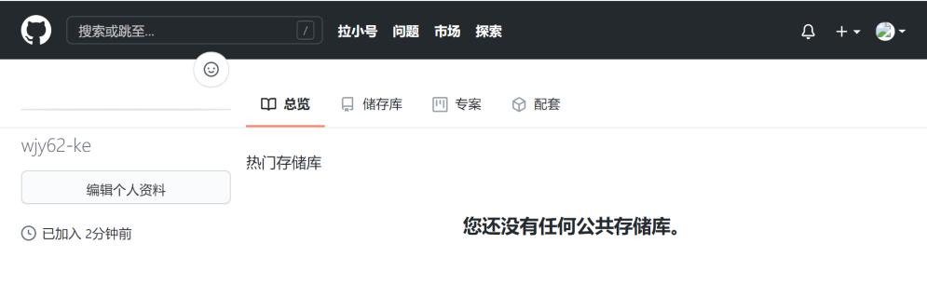

2.哔哩哔哩、观察者、学习强国



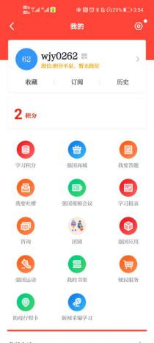 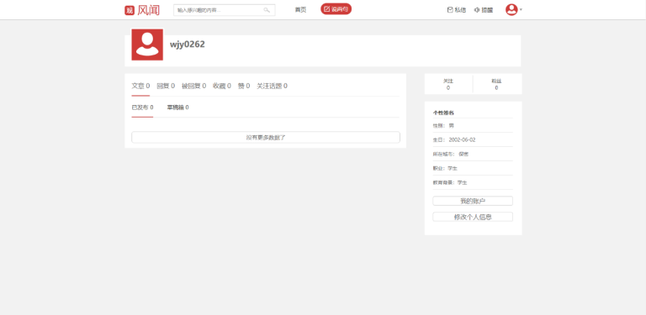

1. CSDN 网址：<https://blog.csdn.net/wjy62?spm=1000.2115.3001.5343>

博客园 网址：[https://home.cnblogs.com](https://home.cnblogs.com/)

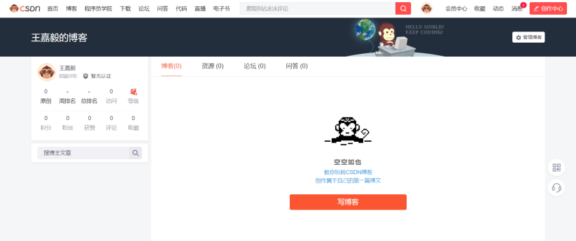

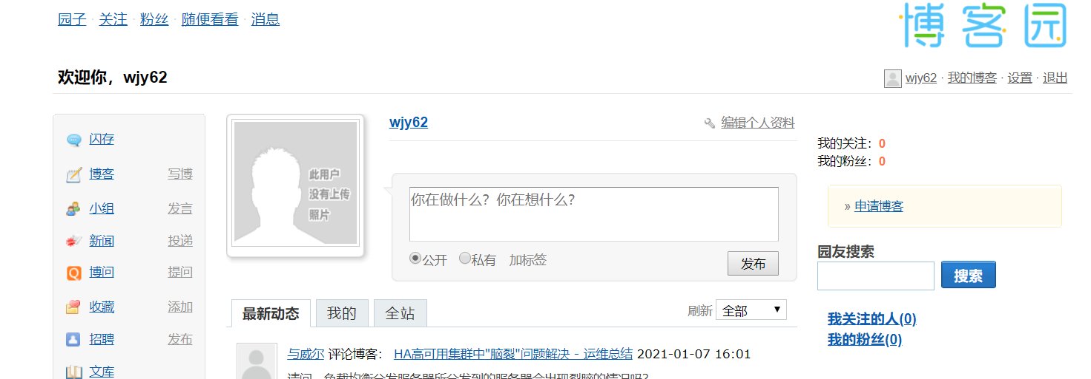

4.小木虫 网址：<http://muchong.com/bbs/space.php?uid=24933286>

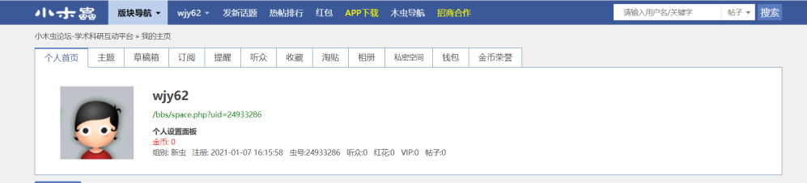

参考文献

[1] 赵致琢，《计算科学导论（第三版）》，科学出版社，2008

[2] 《现代电子技术》，许锴，《基于 RFID 技术的图书馆智能管理系统》，2020

[3] 《兰台内外》，毛薇，《浅析RFID技术在高校图书馆中的应用》，2020

[4] [王洁琳](http://s.wanfangdata.com.cn/paper?q=%E4%BD%9C%E8%80%85:"%E7%8E%8B%E6%B4%81%E7%90%B3"" \t "http://d.wanfangdata.com.cn/periodical/_blank).[基于物联网的智能展显技术研究与系统设计](http://d.wanfangdata.com.cn/thesis/D01960175" \t "http://d.wanfangdata.com.cn/periodical/_blank)[D].电子科技大学,2020.

[5] Javed Nimra，Azam Muhammad Awais，Qazi Ibrahim等。[用于绿色网络的新型多参数无芯片RFID传感器](https://schlr.cnki.net//Detail/index/SJESLAST/SJESDD5E730670C5E9D117C9ADBDCF303A6F" \t "https://schlr.cnki.net/Detail/index/SJESLAST/_blank)[ J ]AEUE-电子与通信国际杂志，2021年